BÁO CÁO THỰC HÀNH VIẾT PROMPT HIỆU QUẢ
Chủ đề: Tối ưu prompt cho 3 tác vụ học tập phổ biến trên ChatGPT
Mục tiêu báo cáo: lựa chọn 3 tác vụ học tập thường gặp, thiết kế 3 cấp độ prompt cho từng tác vụ, thử nghiệm trên ChatGPT, so sánh kết quả và rút ra nguyên tắc viết prompt hiệu quả.

Lựa chọn và phân tích 3 tác vụ học tập
Ba tác vụ được chọn gồm: (1) tóm tắt tài liệu học thuật, (2) giải thích khái niệm phức tạp, và (3) tạo bộ câu hỏi ôn tập. Đây đều là các nhiệm vụ có tần suất sử dụng cao, đòi hỏi đầu ra khác nhau và phù hợp để kiểm tra tác động của chất lượng prompt.
- Tóm tắt tài liệu học thuật: cần độ chính xác cao, biết lọc ý chính, tránh bỏ sót mục tiêu – phương pháp – kết quả – hạn chế.
- Giải thích khái niệm phức tạp: cần biến kiến thức trừu tượng thành ngôn ngữ dễ hiểu nhưng vẫn đúng bản chất học thuật.
- Tạo câu hỏi ôn tập: cần cấu trúc rõ ràng, có độ khó phân tầng, đáp án chuẩn và hữu ích cho tự học.
Lý do chọn bộ 3 này: chúng đại diện cho ba nhu cầu học tập cốt lõi là tiếp nhận thông tin, hiểu sâu kiến thức và tự kiểm tra mức độ ghi nhớ. Vì thế, nếu tối ưu tốt cho ba tác vụ này thì có thể áp dụng rộng cho nhiều môn học khác.
STT | Tác vụ | Yêu cầu đầu ra | Lý do phù hợp để thử nghiệm
1 | Tóm tắt tài liệu học thuật | Ngắn gọn, đủ ý, có cấu trúc | Đo mức độ kiểm soát độ dài, độ chính xác và khả năng lọc thông tin
2 | Giải thích khái niệm phức tạp | Dễ hiểu, có ví dụ, đúng bản chất | Đo khả năng chuyển đổi ngôn ngữ chuyên môn sang ngôn ngữ  học tập
3 | Tạo câu hỏi ôn tập | Phân tầng độ khó, có đáp án | Đo khả năng tạo đầu ra hữu dụng cho việc tự kiểm tra

Ba phiên bản prompt cho từng tác vụ
Mỗi tác vụ được viết theo ba mức: cơ bản, cải tiến và nâng cao. Prompt nâng cao kết hợp role prompting, quy trình suy luận theo bước và ví dụ mẫu ngắn để kiểm soát định dạng đầu ra.

Tác vụ 1 - Tóm tắt tài liệu học thuật
Mức prompt | Nội dung
Prompt cơ bản | Hãy tóm tắt đoạn tài liệu sau trong khoảng 150 từ.
Prompt cải tiến | Hãy tóm tắt tài liệu sau trong 150–180 từ. Tóm tắt phải nêu 4 ý:  mục tiêu nghiên cứu, phương pháp, kết quả chính và hạn chế. Dùng văn phong rõ ràng, không sao chép nguyên văn.
Prompt nâng cao | Bạn là trợ giảng đại học. Hãy đọc tài liệu và tạo bản tóm tắt 150– 180 từ cho sinh viên năm nhất. Quy trình: xác định luận điểm chính -> chọn bằng chứng quan trọng -> nhóm thành 4 mục (mục tiêu, phương pháp, kết quả, hạn chế). Sau đó chỉ xuất ra kết quả cuối cùng theo mẫu: [Tóm tắt] ... [Từ khoá] ... Ví dụ mong muốn: “Nghiên cứu xem xét..., sử dụng khảo sát..., phát hiện..., hạn chế là...”.

Tác vụ 2 - Giải thích khái niệm phức tạp
Mức prompt | Nội dung
Prompt cơ bản | Hãy giải thích khái niệm Đa hình và Upcasting trong lập trình Java.
Prompt cải tiến | Hãy giải thích khái niệm Đa hình (Polymorphism) và Upcasting trong Java dành cho người mới học. Yêu cầu:  - Chia câu trả lời thành 2 phần rõ ràng cho từng khái niệm.  - Mỗi phần bắt buộc phải có một ví dụ bằng mã nguồn (code snippet) ngắn gọn để minh họa.  - Nêu ra 2 lợi ích chính của việc áp dụng kỹ thuật này trong thực tế.
Prompt nâng cao | Hãy đóng vai một Senior Java Developer đang hướng dẫn (mentor) cho một thực tập sinh mới. Nhiệm vụ của bạn là giải thích cơ chế Đa hình (Polymorphism) và kỹ thuật Upcasting.  Yêu cầu thực hiện tuần tự các bước sau :  - Mở đầu bằng Loại suy (Analogy): Sử dụng phương pháp Feynman, hãy giải thích khái niệm này bằng một phép so sánh ẩn dụ với một sự vật/sự việc quen thuộc trong đời sống hàng ngày trước khi đụng đến code.  - Phân tích kỹ thuật dưới màng sương (Under the hood): Giải thích từng bước cách Máy ảo Java (JVM) xử lý 'Liên kết động' (Dynamic Method Dispatch) tại thời điểm chạy (Runtime) khi gặp một biến Upcasting.  - Thực hành: Viết một đoạn code minh họa ngắn áp dụng mô hình thiết kế DAO (Data Access Object) để chứng minh tính lỏng lẻo (loose coupling) mà Upcasting mang lại.  - Định dạng: Trình bày rõ ràng bằng Markdown, làm nổi bật các từ khóa quan trọng.

Tác vụ 3 - Tạo bộ câu hỏi ôn tập
Mức prompt | Nội dung
Prompt cơ bản | Hãy tạo 5 câu hỏi ôn tập về kiến thức Thiết kế Game.
Prompt cải tiến | Hãy tạo một bài kiểm tra trắc nghiệm gồm 5 câu hỏi về chủ đề: Vòng lặp cốt lõi (Core Game Loop) và Phân loại người chơi (Bartle's Taxonomy) trong Thiết kế Game. Yêu cầu:  - Có 4 đáp án A, B, C, D cho mỗi câu.  - Cung cấp đáp án đúng ở cuối bài.  - Giải thích ngắn gọn lý do tại sao đáp án đó đúng.
Prompt nâng cao | Hãy đóng vai một Giám đốc Thiết kế (Lead Game Designer) đang thiết kế bài test đầu vào để tuyển dụng vị trí Junior Game Designer.  Hãy tạo một bộ gồm 5 câu hỏi ôn tập chuyên sâu tập trung vào: Cơ chế Vòng lặp cốt lõi (Core Loop) và Hệ thống phần thưởng (Reward System).  Yêu cầu cụ thể:  - Cấu trúc: 3 câu hỏi trắc nghiệm tình huống (Scenario-based) và 2 câu hỏi tự luận ngắn. Không hỏi lý thuyết suông, phải đưa ra tình huống thực tế của một tựa game giả định.  - Phân cấp: Đánh dấu rõ [Dễ], [Trung bình], [Khó] cho từng câu.  - Tiêu chuẩn đáp án: Đối với mỗi câu hỏi, không chỉ đưa ra đáp án, mà hãy cung cấp 'Rubric chấm điểm' hoặc 'Giải thích tư duy từng bước'. Chỉ rõ tại sao lựa chọn này giúp tăng tỷ lệ giữ chân người chơi (Retention rate), còn các lựa chọn khác lại làm hỏng trải nghiệm.

Thử nghiệm prompt với ChatGPT và so sánh kết quả
Thử nghiệm được thực hiện theo cùng một nguyên tắc: cùng một nội dung đầu vào nhưng thay đổi chất lượng prompt. Kết quả được đánh giá theo 4 tiêu chí: đúng yêu cầu, rõ cấu trúc, độ hữu ích cho học tập và mức độ kiểm soát đầu ra.
Tác vụ | Prompt cơ bản | Prompt cải tiến | Prompt nâng cao | Nhận xét nổi bật
Tóm tắt tài liệu | Đúng chủ đề nhưng dễ bỏ sót hạn chế, văn phong chung chung. | Đã đủ 4 ý chính, độ dài ổn định hơn, ít lan man. | Đầy đủ 4 ý, có từ khoá, văn phong đúng đối tượng người học. | Prompt nâng cao kiểm soát tốt cả nội dung lẫn định dạng.
Giải thích khái niệm | Giải thích đúng nhưng còn trừu tượng, khó nhớ. | Có ví dụ và điểm dễ hiểu sai nên dễ tiếp nhận hơn. | Phân tầng từ dễ đến khó, ví dụ trực quan mà vẫn giữ tính khoa học. | Role + cấu trúc nhiều tầng giúp cân bằng giữa chính xác và dễ hiểu.
Câu hỏi ôn tập | Câu hỏi rời rạc, không đều độ khó, thiếu đáp án. | Có phân tầng cơ bản và kèm đáp án ngắn. | Bộ câu hỏi dùng được ngay để ôn tập; có lỗi sai thường gặp. | Prompt nâng cao tạo ra sản phẩm gần với nhu cầu thực tế của giáo viên.
Ảnh chụp màn hình minh hoạ các bước thử nghiệm:

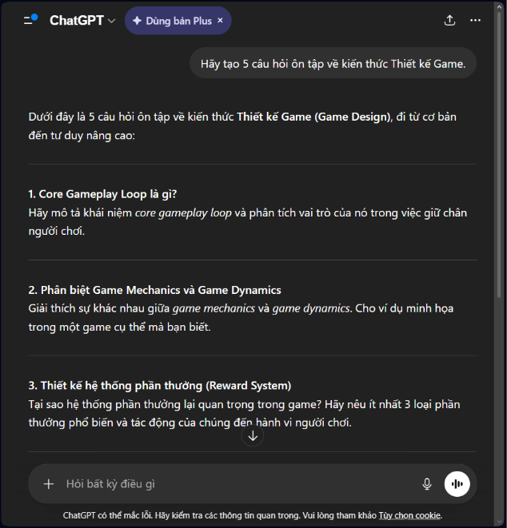
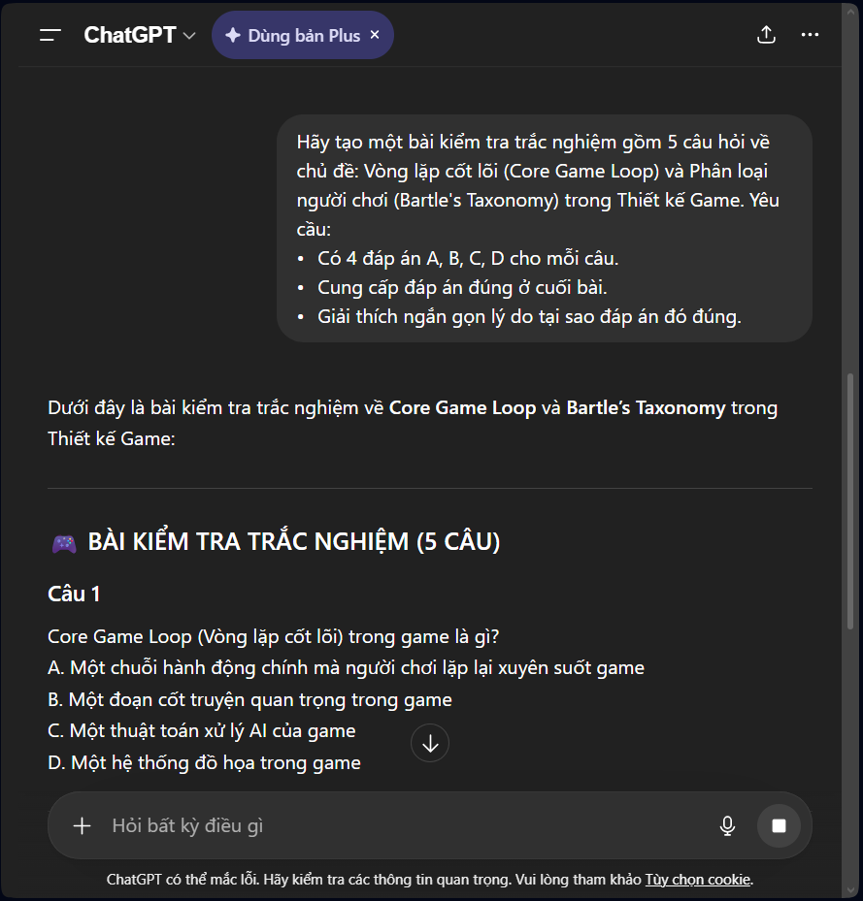

Hình 1. Minh hoạ quy trình nhập prompt và Hình 2. Minh hoạ quy trình nhập prompt và
quan sát kết quả quan sát kết quả

Phân tích vì sao một số prompt hiệu quả hơn
- Prompt cơ bản thường chỉ nêu việc cần làm, nên mô hình phải tự đoán đối tượng người học, độ dài phù hợp và cấu trúc đầu ra. Vì thiếu ràng buộc, câu trả lời thường “đúng nhưng chưa trúng”.
- Prompt cải tiến hiệu quả hơn vì đã thêm tiêu chí đánh giá ngầm: độ dài, số ý cần có, đối tượng tiếp nhận, định dạng. Điều này giảm sự mơ hồ và làm đầu ra ổn định hơn giữa các lần chạy.
- Prompt nâng cao cho kết quả tốt nhất vì kết hợp nhiều kỹ thuật: role prompting giúp mô hình chọn giọng điệu phù hợp; quy trình theo bước giúp nó tổ chức suy luận; few-shot mini example cho mô hình một chuẩn tham chiếu cụ thể về hình thức câu trả lời.
- Điểm quan trọng nhất là prompt tốt không chỉ “yêu cầu nội dung”, mà còn “thiết kế cách mô hình làm việc” và “định nghĩa chuẩn đầu ra”. Nhờ vậy kết quả vừa đúng, vừa dễ dùng ngay cho mục đích học tập.

Tổng hợp nguyên tắc và mẹo viết prompt hiệu quả
- Nêu rõ mục tiêu học tập: tóm tắt, giải thích hay kiểm tra kiến thức.
- Xác định người đọc/người học để điều chỉnh độ khó và giọng điệu.
- Chỉ định đầu ra cụ thể: số ý, độ dài, bảng hay gạch đầu dòng.
- Thêm tiêu chí chất lượng: có ví dụ, có hạn chế, có đáp án, có lỗi sai thường gặp.
- Dùng role prompting khi cần giọng điệu chuyên biệt (trợ giảng, giáo viên, cố vấn học tập).
- Dùng ví dụ mẫu ngắn khi muốn chuẩn hoá định dạng kết quả.
- Luôn thử nghiệm và tinh chỉnh: nếu kết quả còn lan man, hãy siết lại phạm vi và cấu trúc yêu cầu.
Kết luận: Qua ba tác vụ thử nghiệm, có thể thấy prompt càng cụ thể, có cấu trúc và bám sát mục tiêu học tập thì đầu ra càng chính xác, nhất quán và hữu ích. Vì vậy, cách viết prompt hiệu quả nhất không phải là viết dài hơn bằng mọi giá, mà là viết đủ rõ để mô hình hiểu đúng vai trò, quy trình và chuẩn đầu ra mong muốn.

